« Je rentre au collège Jean Prévost »

Livret d'accueil 6ème

Année 2020-2021

Avant de commencer ….. un peu d'histoire....

Qui était Jean Prévost ?

La plupart des établissement scolaires tiennent leur nom de personnages célèbres qui ont marqué l’Histoire !

Notre collège n'échappe pas à la règle...

Jean Prévost était un écrivain et journaliste français. Pendant la seconde guerre mondiale, il s’est engagé dans la Résistance et a organisé le mouvement dans le Vercors. Il sera chargé notamment de la défense de Saint-Nizier. Il meurt le 1er août 1944 à Sassenage.

En hommage à cet homme, des rues (à Grenoble, à Sassenage) et des établissements, portent son nom.

Qui fait Quoi ?

Le Principal ou Proviseur: il est responsable du collège, il organise le travail des adultes et des élèves. Il prend des décisions importantes concernant la vie du collège.
NB : le mot « Principal » est réservé au directeur du « collège », et le mot « Proviseur » au directeur du « Lycée ». Ici, nous sommes dans une Cité scolaire ce qui veut dire que nous avons : un collège et un lycée, il y a donc un directeur (Le Proviseur) et deux adjoints (Le Principal -adjoint, au collège et Le Proviseur-adjoint, au lycée)...

La Gestionnaire : elle gère le budget du collège. Elle s’occupe de tout ce qui concerne la gestion financière du collège.

L’infirmière: elle donne les premiers soins aux élèves. Elle est à l’écoute des élèves et s’occupe aussi de la prévention santé et citoyenneté.

L’Assistante sociale: elle a un rôle d’écoute, de soutien et de prévention. Elle rencontre les élèves et les parents qui connaissent certaines difficultés familiales, financières et les aide à trouver des solutions.

La PsyEn (psychologue de l’Éducation Nationale): elle s’occupe de l’orientation des élèves. Elle les guide et les conseille dans leur parcours scolaire (après la 3ème ou avant). Elle reçoit les élèves et leurs parents en fonction de leurs besoins.

La Secrétaire: elle travaille avec le Principal et la Gestionnaire. Elle s’occupe de la gestion administrative du collège (dossiers d’inscription, dossiers de bourses etc....).

Les Enseignants: ils enseignent leur discipline respective. Ce sont des spécialistes de leur matière !

La Professeure-Documentaliste: c’est une professeure responsable du Centre de documentation et d’information (C.D.I). Elle accueille les élèves pour leur proposer des lectures, les former et les aider dans leurs recherches documentaires.

La Conseillère principale d'éducation (CPE): elle est là pour contrôler les absences et les retards. Elle est à ton écoute si tu as le moindre problème. Tu pourras la trouver dans le bureau de la vie scolaire.

Le Professeur principal: il y en a un par classe. Il te suit plus particulièrement dans ta scolarité. Il assure aussi le suivi de la classe (conseil de classe, orientation...).

Les Assistants d’Éducation (AED): ils surveillent les élèves pendant les heures d’étude, les récréations et à l’heure du repas. Ils veillent à la sécurité des élèves et au respect du règlement intérieur. Ils contrôlent les absences et les retards des élèves. Ils apportent aux élèves l’aide dont ils ont besoin.

Le Cuisinier et les Agents: le cuisinier est chargé de confectionner les repas pour les élèves demi-pensionnaires (c’est à dire qui mangent à la cantine). Les agents chargés de l’entretien assurent aussi le service de la demi-pension. Leur travail, que tu dois respecter, permet d’avoir un établissement propre et bien entretenu.

LE COLLEGE: « mode d’emploi »

I. LE REGLEMENT INTERIEUR

Il définit les règles de vie de l’établissement et fixe les droits et devoirs de tous.

N'oublie pas : tu as des droits, mais aussi des devoirs !

Tes droits :
- droit à l’enseignement,
- droit de t’exprimer,
- droit au respect et à la sécurité.

Tes devoirs :
- être présent à tous les cours,
- être à l’heure,
- respecter les consignes données par les adultes,
- respecter les personnes (adultes comme élèves) et les biens qui sont à ta disposition.

II. LES HORAIRES

Les cours sont organisés de 8h00 à 17h00 tous les jours.
Le mercredi après-midi est réservé à l’association sportive.
Les cours durent entre 55 minutes et 1h30.
Il est prévu deux récréations de 9h50 à 10h05 et de 14h55 à 15h10.

VOCABULAIRE PRATIQUE

Au collège, tu vas entendre de nouveaux mots et beaucoup de sigles qu’il faut comprendre. Avec ce petit lexique, tu seras prêt(e) !

AP (Accompagnement personnalisé) : ce sont des heures, dans ton emploi du temps, pendant lesquelles tu travailles sur des compétences spécifiques.

AS (association sportive): c’est une association dans laquelle tu peux pratiquer différent sports. Les élèves doivent adhérer financièrement à l’association. Généralement, les activités proposées se font dans l’établissement sur les temps de midi et sur les mercredis après-midi. Les élèves de l’association sportive peuvent participer à des compétitions et rencontres avec d’autres établissements. L’inscription se fait à la rentrée auprès des enseignants d’EPS.

Bourse du collège: tes parents peuvent faire la demande d'une bourse pour ta scolarité. Son montant est estimé en fonction du revenu de tes parents. Il faut qu'ils s'adressent au secrétariat du collège.

CDI: c'est le centre de documentation et d'information. Tu pourras y faire des recherches, lire, emprunter des livres, ou tout simplement satisfaire ta curiosité.

Classes CHAM : ce sont les classes à horaires aménagés musique. Les élèves qui sont inscrits en classe CHAM bénéficient d’une après-midi libérée pour pratiquer la musique.

Délégué de classe : c’est un(e) élève élu(e) par sa classe pour représenter l’ensemble de ses camarades. Au début de l’année chaque professeur principal organise un vote pour choisir les délégués de classe. Ils sont les porte-paroles des élèves et assistent au conseil de classe.

Élève DP : élève qui déjeune au restaurant scolaire chaque midi.
Élève externe: élève qui rentre chez lui pour déjeuner.

ENT (environnement numérique de travail)- PRONOTE : c'est une application accessible sur le web qui va te permettre ainsi qu’à tes parents de suivre ta scolarité au plus près.

EPS: éducation physique et sportive

Évaluation: c'est un contrôle de tes connaissances sur un ou des points précis vus en cours.

Foyer : c'est un endroit où tu peux te rendre quand un professeur est absent. Tu peux discuter avec tes camarades, jouer aux cartes, au baby-foot...

Heures de vie de classe : certaines heures durant l'année sont utilisées pour préparer le conseil de classe, faire le bilan du conseil de classe, réfléchir sur comment mieux vivre ensemble, participer à une action de santé, de citoyenneté, etc.

Option : c'est une matière au choix en fonction du niveau de classe dans lequel tu es. (Le latin est une option, par exemple)

Semaine paire ou impaire : ton emploi du temps est fait de la façon suivante : une semaine paire puis une semaine impaire. Cette alternance se fait toute l’année et il faut faire attention car ton emploi du temps peut être modifié en fonction de la semaine P (paire) ou I (impaire). Ces informations sont précisées dans ton carnet de correspondance.

Salle d’études : salle réservée à l’accueil des élèves qui n’ont pas cours. C’est un espace pour travailler de manière individuelle ou collective. Les élèves sont surveillés et accompagnés par un.e AED.

SVT: sciences et vie de la Terre.

Vie scolaire: bureau où on trouve les assistants d’éducation. Plus qu’un espace, la vie scolaire recouvre tout ce qui se passe en dehors des cours avec tous les moments où l’élève n’est pas en classe avec ses professeurs (études, récréations, restauration, entrées et sorties de l’établissement..).

FSE (foyer socio-éducatif) : c’est une association régie par la loi de 1901. Celle-ci est ouverte à tous les élèves , elle est animée et gérée par des élèves du collège et des adultes. Par le FSE, les élèves et adultes peuvent mettre en place des clubs, des sorties, des voyages scolaires.

CVC (Conseil de Vie Collégienne) : c’est une instance qui réunit des élèves et des adultes dans le collège afin de dialoguer et de mettre en place des projets pour tout le monde. Ce Conseil permet d’élire des élèves candidats et de faire participer les collégiens à la vie de l’établissement.

SSS : Ce sont les sections scolaires sportives. Les élèves inscrits dans ces classes bénéficient d’après-midis libérés pour pratiquer le ski (alpin ou fond), le tennis ou le hockey.

Que dois-je faire si... ?

Je suis en retard:
Tu dois passer au bureau de la Vie scolaire pour faire noter ton retard dans ton carnet de liaison. Ensuite tu présenteras ton carnet au professeur en entrant en classe. Si tu as été en retard le jour précédent, rapporte ton coupon retard correctement signé par tes parents le lendemain à la Vie scolaire.

Je suis perdu:
Pas de panique, le collège est grand. Il peut arriver que tu sois un peu perdu. Demande aux assistants d’éducation qui sont au bureau de la Vie scolaire, ils t’aideront à retrouver ta classe.

Je suis malade:
Demande à tes parents d’appeler le collège au plus vite pour avertir du motif de ton absence et de sa durée. Quand tu reviendras en classe, tu passeras en Vie scolaire avant de retourner en classe pour présenter un billet d’absence signé par tes parents (même s’ils ont déjà appelé). Attention, tu dois rattraper tes cours et tes devoirs !

J’ai un rendez vous médical la semaine prochaine:
Cela doit être exceptionnel. Les rendez-vous médicaux doivent être pris en dehors du temps scolaire car même si tu peux rattraper les cours par la suite, tu ne bénéficieras pas des explications de tes professeurs.
N’attends pas le dernier moment pour prévenir. Dès que tu connais la date et l’heure de ton rendez-vous, demande à tes parents de signer une autorisation d’absence et apporte-la au bureau de la Vie scolaire.

Je ne me sens pas bien:
Tu dois t’adresser à l’infirmière. Si elle est absente, adresse-toi à un assistant d’éducation.

J’ai une dispense pour pratiquer l'éducation physique et sportive (EPS):
Par exemple, tu ne peux pas faire de sport parce que tu as une entorse, tu as un certificat médical remis par ton médecin, préviens ton professeur d’EPS et le bureau de la Vie scolaire.

Je veux un casier ou j’ai un problème avec mon casier:
Chaque élève de 6ème peut bénéficier d'un casier dès la rentrée.
Il s'agit de soulager ton dos.
Si tu es demi-pensionnaire, tu peux donc t'organiser pour déposer une partie de tes manuels et cahiers dans ton casier. Tu dois apporter un cadenas. Ce sont les surveillants qui gèrent les casiers des élèves.

Des élèves m'embêtent, m'insultent, ne sont pas sympas avec moi dans la cour :
Tu dois prévenir les surveillants ou la CPE. Tu peux aussi en parler à ton professeur principal qui saura t'écouter.

Quelques CONSEILS PRATIQUES pour bien réussir ta sixième...

I. AVOIR LES OUTILS INDISPENSABLES

- Ton CARNET de LIAISON

Il te sera remis le jour de la rentrée. Tu devras toujours l’avoir avec toi. C’est une obligation, il te faudra le présenter aux personnels de l’établissement quand ils te le demanderont. C’est ton « passeport scolaire », ta « carte d’identité ».

Son rôle :

– Noter les messages des enseignants et les communications du collège
– Signaler une absence de professeur
– Consulter ton emploi du temps
– Régulariser tes absences ou retards
– Noter les rendez-vous parents-professeurs
– Prendre un rendez-vous avec un professeur
– Il est consulté par les surveillants car sur la page de couverture est indiqué si tu es autorisé à sortir du collège ou non, si tu déjeunes au restaurant scolaire.

Ce carnet est l'un des outils indispensables qu'utilisent les adultes du collège (Principal, professeurs, assistants d’éducation...) pour correspondre avec tes parents.

- TON CAHIER de TEXTES (ou agenda)

Tu y noteras à la fin de chaque cours tes devoirs, les leçons à apprendre et les dates des contrôles.
Si tu n’as pas eu le temps de tout noter, tu peux aussi regarder le cahier de textes en ligne sur PRONOTE. Chaque professeur y note le travail donné ainsi que les leçons à apprendre.
Mais attention, ton devoir d'élève est de noter, avant tout, tes devoirs lorsque tu es en classe. Le cahier de texte numérique ne doit être qu'une aide en cas d'absence, si tu n'as pas eu le temps de tout noter ou si tu n'arrives pas à te relire.

- L’E.N.T (Environnement Numérique de Travail) – PRONOTE

Tu pourras consulter le cahier de textes et aussi, à travers les actualités, connaître tous les événements qui se déroulent au collège. De plus, grâce à la messagerie intégrée, cette application permet de contacter rapidement un membre de l’établissement.
Tous les renseignements concernant cet outil te seront fournis en début d’année scolaire (mot de passe et identifiants pour tes parents et pour toi).

- ta CARTE de CANTINE et ta CARTE de BUS (si tu prends les transports scolaires)

II. BIEN S'ORGANISER

- Tu dois apporter chaque jour ton matériel (selon les cours que tu as dans ton emploi du temps).

Pour ne rien oublier, prépare ton sac la veille pour le lendemain, après avoir fait tes devoirs et relu tes leçons. Les premières semaines, demande à tes parents de vérifier avec toi !

- Avance-toi dans ton travail.

- Lorsque rien n'est inscrit dans ton agenda pour le lendemain, prends l'habitude de relire attentivement tes cours pour le lendemain. Tu seras serein.

- Si tu es absent, rattrape les cours et les devoirs à faire avec l’aide d’un camarade de classe (et du cahier de textes en ligne).

- Dispositif « Devoirs faits » : le collège a mis en place depuis 2017 un temps d’étude accompagné pour réaliser les devoirs. Cette étude est encadrée par un professeur ou un assistant d’éducation qui t’apporte une aide dans la réalisation de ton travail scolaire et dans ton organisation.

Tous les élèves peuvent être concernés en fonction des besoins de chacun. Avec l’accord de tes parents, tu peux t’inscrire à ce dispositif selon les modalités que nous t’expliquerons un peu plus tard.

III. PREPARER SON CARTABLE

Il faut avoir chaque jour le matériel correspondant à chaque heure de cours de ton emploi du temps. Voici quelques conseils pour bien t’organiser.

Comment faire ?

Prépare ton cartable la veille au soir en consultant ton agenda ou ton cahier de texte. Pour ne rien oublier, regarde ce qui reste toujours dans le cartable et ce qui change en fonction de ton emploi du temps de la journée.

Ce qui reste dans ton cartable | Ce qui change en fonction de ton emploi du temps et des disciplines
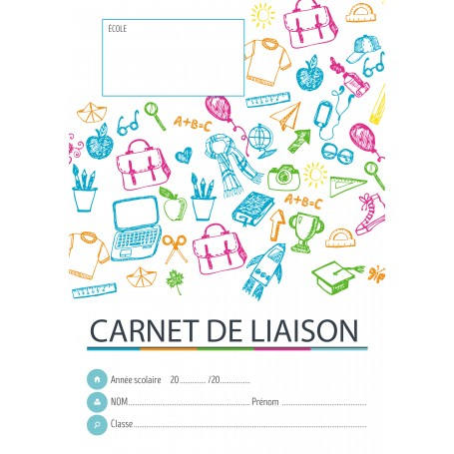  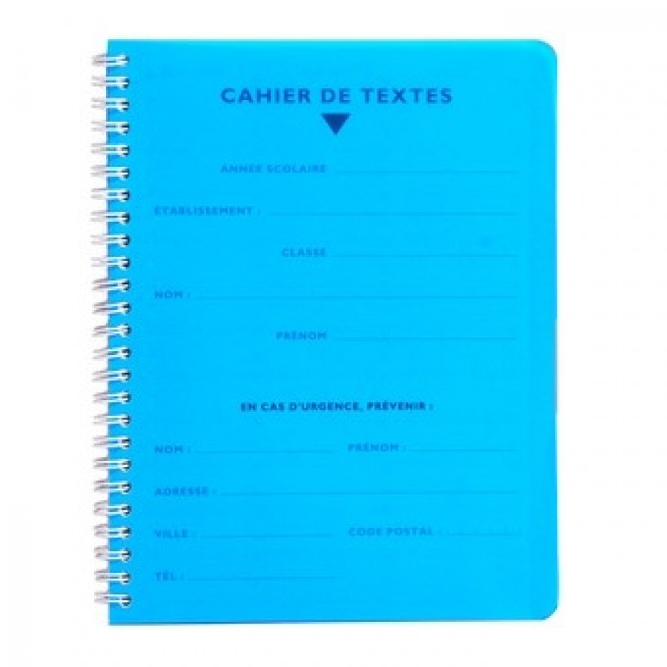  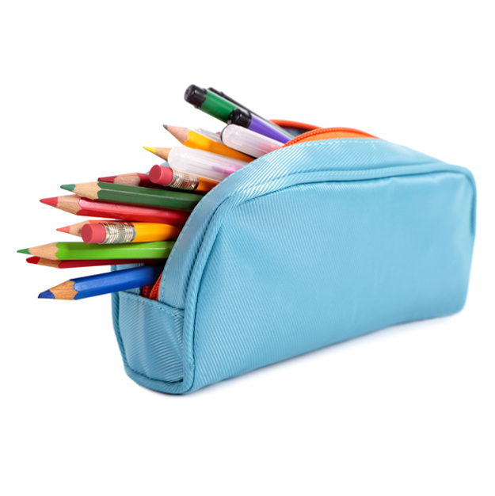 | 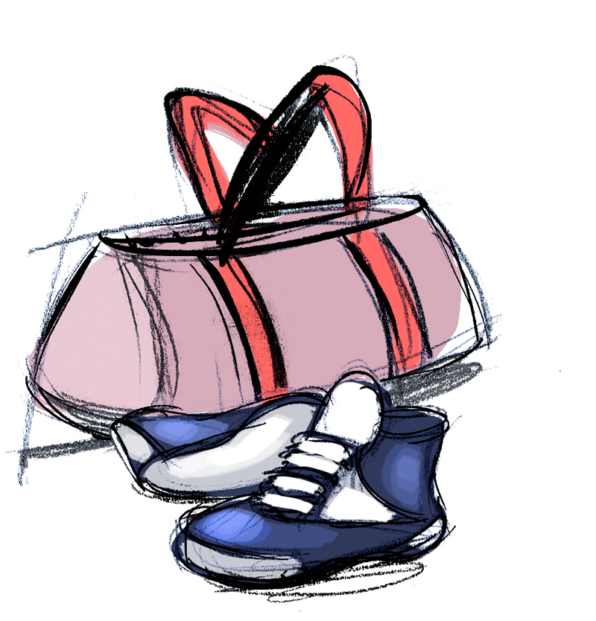  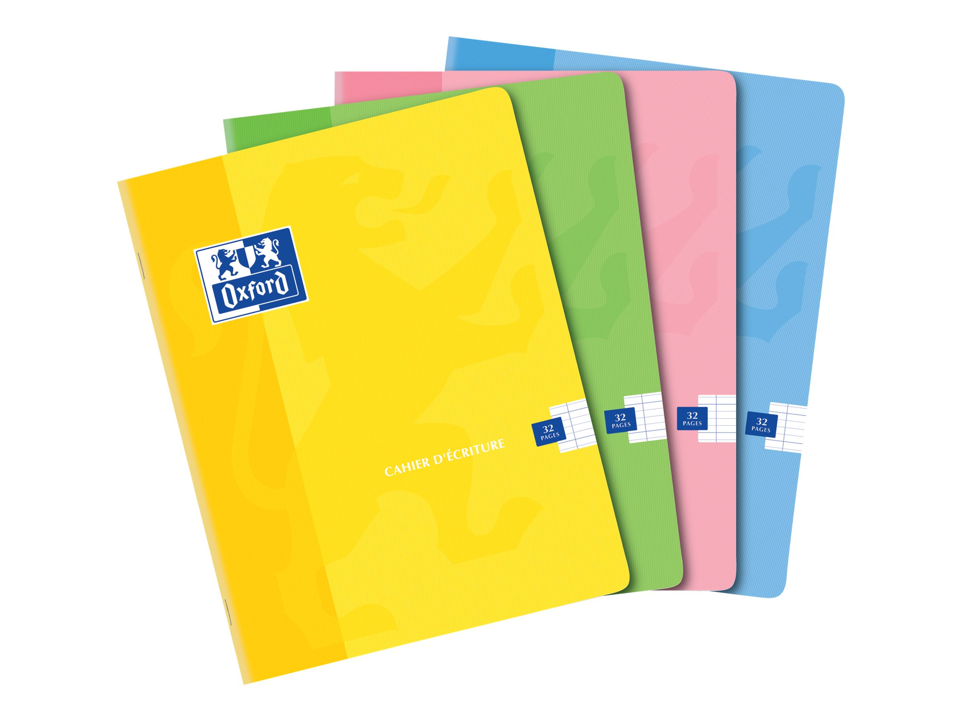  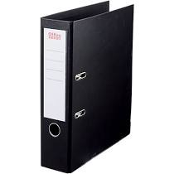  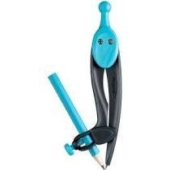

Pour t’organiser en début d’année, tu peux remplir le tableau « Emploi du temps/matériel » ci-dessous.

Dans ce tableau, pour chaque heure de cours, indique la discipline et le matériel qu’il te faut.

Affiche-le au-dessus de ton bureau.

Tu peux aussi imprimer le tableau en deux exemplaires pour distinguer les semaines paires et impaires.

Remplis ce tableau pour la semaine en fonction de ton emploi du temps et de ton agenda. Tu devras faire attention entre les semaines paires et impaires (l’emploi du temps peut changer).

Semaine du ……………. au ………………………..
 | LUNDI | MARDI | MERCREDI | JEUDI | VENDREDI
Matériel à prévoir
1ère heure du matin
2ème heure
3ème heure
4ème heure
Déjeuner
1ère heure de l’après-midi
2ème heure
3ème heure
4ème heure

Et pur finir... LES RÈGLES D'OR

- Face à la violence, il ne faut ni répondre ni provoquer !

Par exemple, si quelqu’un t’insulte, si tu réponds, vous serez tous les deux fautifs. Aller prévenir un adulte, parfois c’est très dur, mais le problème est bien plus vite réglé.

- Si tu es en difficulté, ne laisse pas les choses se dégrader, parles-en à tes parents ou à un adulte en qui tu as confiance (Vie scolaire, enseignants, infirmière...) !

Médiation par les pairs : Certains élèves, dans l ’établissement, sont des « médiateurs ». Ils ont été formés pour cela. Lors d’un conflit avec un camarade, tu peux demander une « médiation » ; c’est un moment où des élèves « médiateurs » t’accueillent pour essayer de t’aider à résoudre et à dépasser ton problème, en toute confidentialité.

- Dans tous les cas..... N'écoute pas les rumeurs !!

Tourne-toi vers les adultes qui sont là pour t’accompagner et t’écouter…

- Rassure-toi, tu verras par toi-même qu’il n’y a pas de quoi s'angoisser, quand on est au collège !
N’oublie pas pas que tout dépend de toi, aussi!
C'est à toi d'être un acteur positif et constructif de ta scolarité !

Foire aux questions

Tu as certainement beaucoup de questions, nous allons essayer de répondre à certaines...

- Quelles sont les nouvelles matières ?
Les nouvelles matières sont la Technologie, la SVT, la physique, l'éducation musicale, les arts plastiques.

- Qui seront mes camarades ?
Ne t’inquiète pas, dans ta classe ou au collège, il se peut que tu trouves d’anciens camarades. Va vers les autres et dis-toi que tes futurs copains se posent exactement les mêmes questions que toi.

- Les grands seront-ils méchants avec moi ?
La plupart du temps, ils ne feront même pas attention à toi. De ton côté, si tu ne vas pas les chercher, il n’y a pas de raisons qu’ils t’ennuient. Tu peux les fréquenter ; ce qu’ils n’aiment pas c’est qu’on les « colle ».

- Comment vais-je faire pour me repérer dans le collège ?
Les salles sont toutes numérotées. Le premier étage correspond aux salles en 100, le 2ème, aux salles 200, etc.. Facile !
Enfin, si jamais tu te perdais (cela arrive les premières semaines) tu pourras toujours demander à quelqu’un de t’aider, il y a des surveillants dans les couloirs.
Mais, à toi de toujours suivre ta classe !

- Comment ça va se passer dans la cour ?
La récréation dure 15 minutes, il y en a une le matin et une l’après-midi. Durant ce temps, tu pourras t’amuser, te défouler ou parler avec tes amis. Si jamais quelqu’un vient t’embêter, n’aie pas peur, des surveillants sont présents dans la cour. Lorsque tu entends la sonnerie, c’est que la récréation est terminée, tu devras alors te ranger sur l'emplacement dédié à ta classe.
N'oublie pas de boire et d'aller aux toilettes avant la sonnerie !

- Où vais-je le jour de la rentrée ?
Tu te rendras dans la cour de récréation, le principal du collège appellera les élèves par classe. Ensuite tu suivras ton professeur principal qui viendra vous chercher.

- Comment seront mes professeurs ?
Tes professeurs t’apprendront le programme de 6ème.
Si tu n'es pas à l'écoute ou si tu ne travailles pas, ils se montreront sévères et tu les trouveras désagréables. En revanche, tout peut se passer dans de bonnes conditions si tu veux apprendre. N’oublie pas de participer en cours, de t’intéresser...bref sois curieux, et tu les trouveras sympathiques.
En réalité, tout dépend de toi. Tu seras responsable de la façon dont ils te verront.

Il y a peut-être des questions que tu te poses après la lecture de ce livret, utilise cette page pour les noter et les poser à la rentrée de septembre à ton professeur principal, qui t’accueillera lors de ta première journée de classe...

